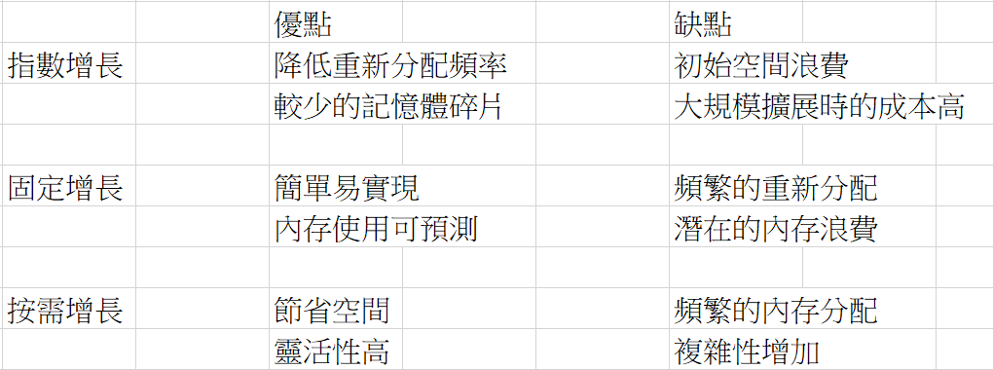

1. 指數成長

T(n)=C×2n

1. 固定增長

T(n)=C+k×n

1. 按需增長

T(n)=T(n−1)+f(n)

指數成長適合高頻、大量增長的情境，但可能浪費更多空間。

固定增長較保守，但在數據量很大時可能導致頻繁擴容。

按需增長則在空間與時間上更靈活，適合不確定數據量的應用。